英澳放宽港移民 糖衣包装的泻药

陈建强 [有理儿有面](javascript:void(0);)

**有理儿有面**

微信号 youli-youmian

功能介绍 你说是不是

2020-11-09[原文](https://mp.weixin.qq.com/s?__biz=Mzg3MjEyMTYyNg==&mid=2247516508&idx=2&sn=1b990b32726073c3b5d8acfbbf0aace0&chksm=cef6d529f9815c3fedd1df8f8f06fe0dffa36d9ba7eb0f23f8935c2c28be5c08bd96559b2e9c&scene=27#wechat_redirect&cpage=56) 发表于

收录于合集





**全文共1092字，图片1张，预计阅读时间为3分钟。**



▼

本文作者：香港专业人士协会会长 陈建强

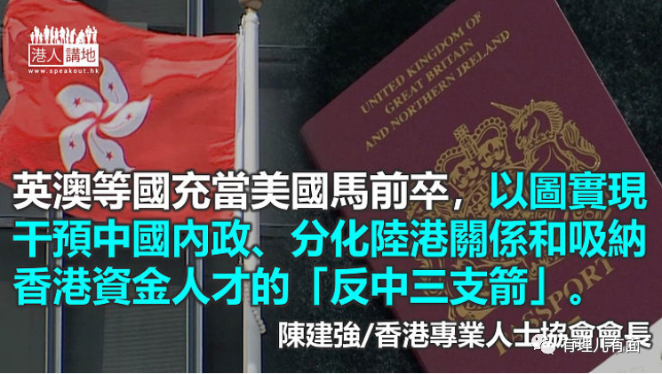

中美大国角力，英澳等国选择靠边站，充当美国的马前卒。随着《港区国安法》生效实施，转以香港为目标，以放宽移民政策为手段，以图实现干预中国内政、分化陆港关系和吸纳香港资金人才的“反中三支箭”。当然，移民关乎全家福祉而不是轻松的“工作假期”，加上可能面对中方的反制，港人必须清醒思量，拒服“糖衣包装的泻药”，避免重蹈回归前移民又回流的折腾！

近年来，政治化、民粹化、港独化，不但延引国际政治力量介入，更被操作成为反中棋子，在香港迭遭动乱破坏之时，种种上纲上线的政经打压制裁纷至沓来，将社会管治推向临界点。最新的一招是，由英澳等国出手，以大开中门形式，利诱港人外移，进行分化。

维护国家安全和国土完整，是所有政府的首要任务，经历多年的国安不设防后，全国人大常委会于今年6月30日宣布《港区国安法》落实执行，但英国却称该法违反《中英联合声明》，威胁港人的权利和自由，决定不设人数和资产限制，吸纳本无居英权的BNO持有人，在申领5年居留签证后可申请永久居留权，再于1年后取得公民身份，期间可自由入学或工作，其宽松开放程度，打破全球所有移民政策的常规。另外，澳洲政府亦以《港区国安法》为借口，容许留澳港人的学生和工作签证，有效期由2年延长至5年，之后可以申请永久居留。

表面上，这都是对港人的特殊照顾；但实质上，则明显是经包装下的政治泻药，虽未致命，但足以危害“健康”。

第一，制定和执行国安法，是中国内政和香港事务，亦是须予尊重的国际法和国际关系基本原则，绝对不容外国粗暴干预或抹黑。

第二，英国当年推出BNO护照，是要限制港人移居当地；其后的居英权，更是关卡重重。直到去年9月，英国政府仍在援引2008年时任检察总长扎克·戈德史密斯（高仕文）的检讨报告：“若让BNO持有人自动取得居英权，将违反《中英联合声明》。”现时极速变脸，就是为了维护港人的人权自由？假仁假义的耍弄，港人是不会接受的！

第三，英国内政部预计，未来5年将有逾100万名港人可移居英国，当中首年就估计有50万人。本来，香港的人才和资金受到青睐，未尝不是一件好事；但若是以虚假恐吓之名，半胁迫半利诱之实去争取，则未免予人掠夺的感觉。况且，准入门坎低，人数不设限，宽松的移民氛围恐难持续，一旦经济景气有变，当地排外情绪的高压锅便蓄势待爆，若再加上工作和生活条件受损，缺乏奥援的当地港人将成被牺牲对象。

第四，澳洲的情况相对较好，但表明希望吸引商业人才和出口主导的香港企业，并要求申请人签署更新的《澳洲价值声明》，以及通过品格测试和国家安全检查，其政经企图昭然若揭，大家必须审慎考虑，不要被表面的糖衣所迷惑。

本文转自：港人讲地

原文转载自《信报》





**关注公众号：**

**有理儿有面**

**理   性｜   揭   秘｜   探   讨**







### 精选留言

用户设置不下载评论